**简报2**

**磁共振双脉冲无创测定大脑脑白质的半径,方向和分布**

大脑是由上百亿个神经元组成的，而神经元又是由细胞体和神经纤维组成的，细胞体中有细胞核(颜色深)，神经纤维中有细胞质（颜色浅）。在大脑中细胞体聚集在大脑表层，看起来颜色深，叫做脑灰质；而神经纤维聚集在大脑内部，看起来颜色浅，叫做脑白质。

脑白质的特点是随年令,疾病,它的分布,粗细会发生变化。脑疾病是个世界性的问题, 包括自闭症、抑郁症、老年痴呆, 脑癌等疾病， 对脑白质的测定可协助判断这些脑病。

本技术由一个硬件系统和一个软件系统组成。

硬件系统包括一台西门子(Siemens)的3T-MRI磁共振仪，此MRI磁共振仪随带一套软件包IDEA Package. 软件系统由数据预处理(去除Rician噪声)，参数全局拟合(含几何模型、数学模型、伽马统计，全局拟合) 和可视化三个模块组成。程序由数学软件Matlab编写，可在Windows或Linux系统上运行。

首先用西门子(Siemens)的3T-MRI磁共振仪产生双脉冲，由磁共振仪附带的软件包IDEA Package调整双脉冲的四个参数G,Δ,δ,tm。设置两个脉冲磁场在同一平面，但一个固定，一个在平面内旋转，作为例子，若每15度测定一次信号，共得25个信号值。

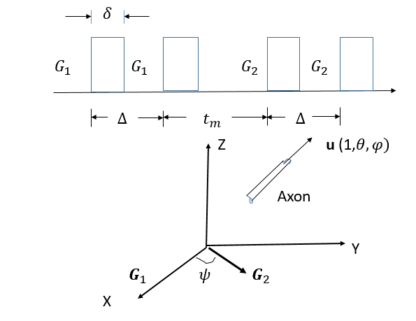

按MRI工作方法，对CC区作12个切片，然后对某一固定切片区域，用双脉冲若每旋转15度测量一次信号，这样连同没有加脉冲磁场时的信号S0，共得26张图片。

研究方法

(1)建立脑白质的几何模型: 园柱体模型和脑白质的伽马分布

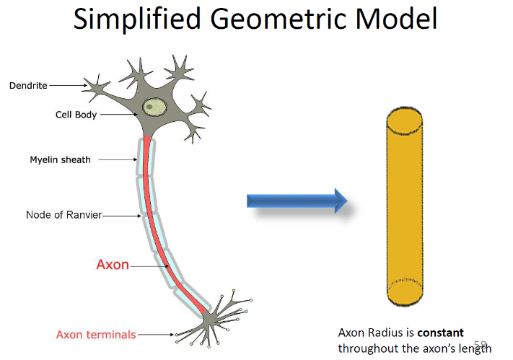 

(2) 建立脑白质内水分子运动的数学模型: 有源扩散方程

Math Model: Bloch-Torrey Equation:

$\frac{∂M(r,t)}{∂t}=D∇^{2}M-iγG(t)∙r$**, $\frac{∂M}{∂n}$** =0, E = $\int{drM(r,t)}$

(3) 求解有源扩散偏微分方程

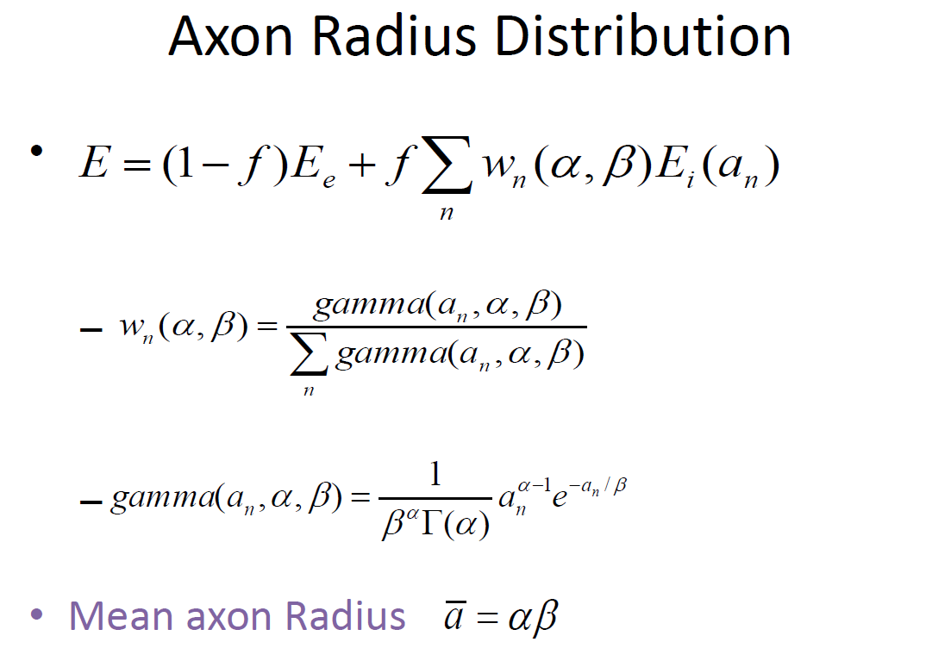

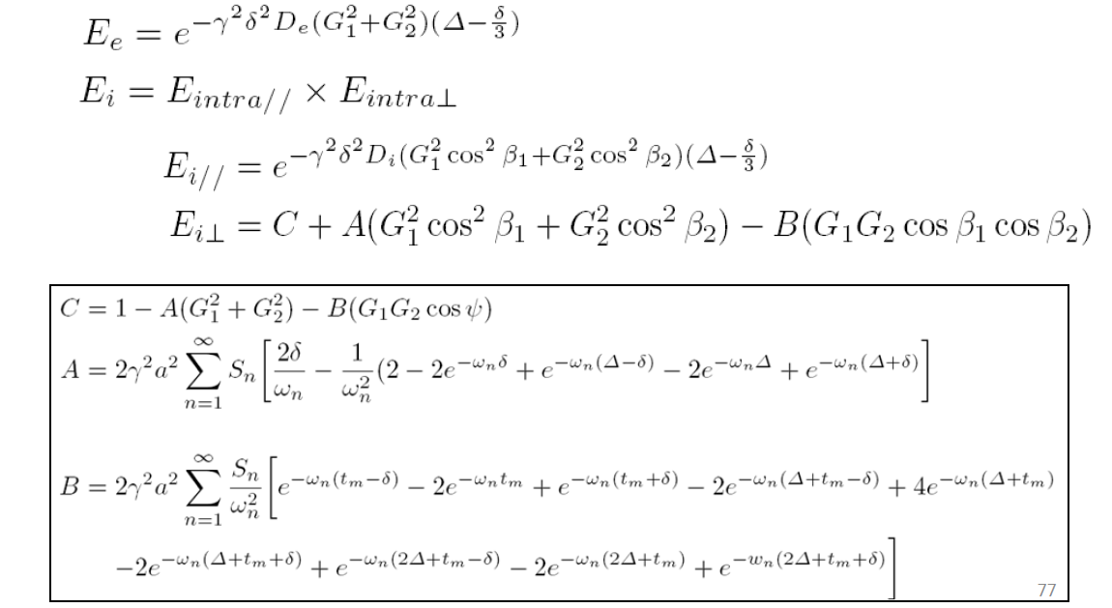

上述公式可归为讯号

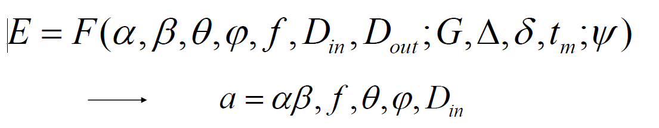

具有七个未知数 $α, β,θ,φ,f,Din,Dout$

预设置好磁场参数: $G,Δ,δ,tm$

磁共振仪给出25个角度 $ψ$,25个讯号值 $E$

(4) 用磁共振仪产生双脉冲, 每旋转15度测量一次讯号

(5) 编写计算机程序计算脑白质的半径, 方向和分布

程序由Matlab编写, 由去噪Rician,Seach,Radius, 可视化组成.

（6）可视化示意

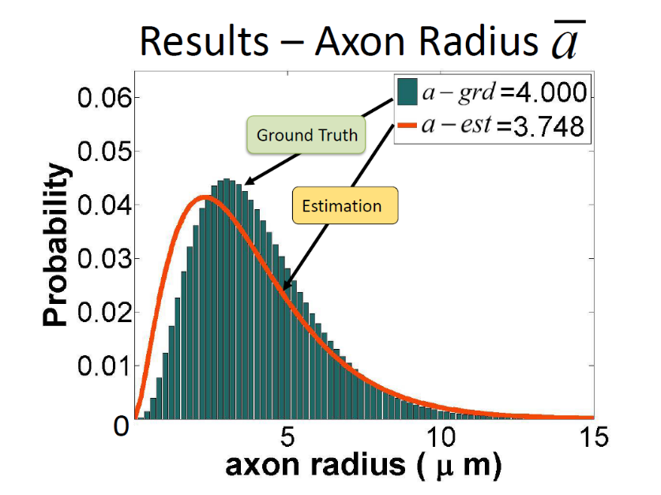

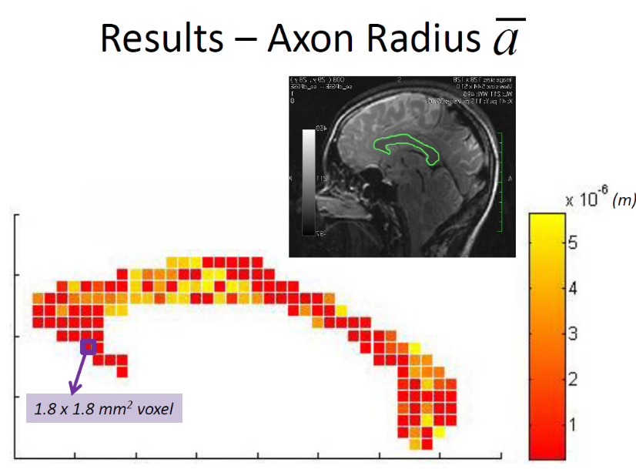

此工作自2008年开始, 历时12年才完成. 本内容曾应邀在美国马里兰的国家卫生院(NIH)报告过，也在2016年日内瓦国际脑会议上报告过。 2021.5.12